
Universität Hamburg
Fakultät für Mathematik,
Informatik und Naturwissenschaften

Verteilte Systeme und Informationssysteme

Kontextabhängiges mobiles Cloud Computing
Eine komponentenbasierte Architktur zur Bilderkennung

Nico Pohl
2pohl@informatik.uni-hamburg.de
Studiengang Informatik
Matr.-Nr. 6414854
Fachsemester 06

Betreuer: Dipl.-Wirt.Inf. Gabriel Orsini

Inhaltsverzeichnis
1 Einleitung 1
1.1 Motivation 1
1.2 Herausforderungen 1
1.3 Vorgehen 1
2 Mobile Computing 2
2.1 Was ist Mobile Computing? 2
2.2 Was ist Mobile Cloud Computing? 2
2.3 Verteilte Syteme 2
3 Kontext 3
3.1 Kontextsensivität/Kontextbewusstsein 3
3.2 Kontext im mobile Cloud Computing 3
4 Einführung in Android Programmierung 4
4.1 Kurzer Überblick der Versionen/Geschichte 4
4.2 Komponenten 4
4.3 Kontext in Android 4
5 Frameworks für mobile Cloud Computing 5
5.1 Jadex 5
5.1.1 Definition/Erklärung 5
5.1.2 Active Components/Micro Agents 5
5.1.3 Jadex in Android 5
6 Implementierung der Applikation 6
6.1 Erklärung OpenCV 6
6.2 Implementierung mit Foto 6
6.2.1 Benutzung des Kontextes 6
6.2.2 Einbindung von Jadex 6
6.3 Implementierung mit Kamera 6
6.3.1 Benutzung des Kontextes 6
6.3.2 Einbindung von Jadex 6
6.4 Vergleich der Implementierungen (Laufzeit, Rechenleistung) 6
6.5 Ergebnisse der Simulation und Modellentwicklung 6
7 Ergebnis, Zusammenfassung, Ausblick 7
8 Quellenverzeichnis 8
Literaturverzeichnis 9

Einleitung

Motivation
Mobile Geräte werden im Laufe der Zeit immer wichtiger für unsere heutige Gesellschaft. Die Entwicklung begann mit dem sogenannten „Personal Digital Assistant“, dem PDA, aber auch mit Laptops, die in schweren und sperrigen Koffern transportiert werden mussten. Heutzutage wurden die PDAs durch moderne Smartphones ersetzt und Laptops gibt es in vielen verschiedenen Variationen und Größen. Diese Geräte sind nicht mehr aus unserem alltäglichen Leben wegzudenken, dabei ist es egal in welchen Bereich solche Geräte zum Einsatz kommen. Sei es zum telefonieren, zum Austausch von Nachrichten, für die ständige Vernetzung mit dem Internet und sozialen Medien oder um im Job besser, freier und unabhängiger Arbeiten zu können. Dabei ist es wahrscheinlich vielen Menschen wichtig immer auf dem neusten Stand zu sein, zum Beispiel die neusten Apps benutzen zu können oder das neuste Gerät zu besitzen mit dem man besser und schneller arbeiten kann. Jedoch trotz des riesigen Booms der Entwicklung von immer besseren und schnelleren Prozessoren in den letzten Jahren, erreichen auch mobile Geräte schnell ihre technischen Grenzen, zum Beispiel wenn man eine Appliaktion benutzt, die viel Rechenleistung in Anspruch nimmt, wie 3D-Anwendungen oder Navigation. Dabei kann man nicht mehrere Anwendungen gleichzeitig laufen lassen, ohne den Ladezustand der Batterie schnell nach unten zu treiben. Da es gerade bei Smartphones nicht möglich ist die Hardware zu erweitern um eine bessere Leistung zu erzielen, blieb meist immer nur der Kauf eines neueren Smartphones.
Doch in den letzten Jahren hat sich eine Entwicklung herauskristalisiert, die versucht diesem Problem entgegen zuwirken. Die Rede ist von dem mobilen Cloud Computing. Dadurch kann nicht nur der Speicherplatz erweitert werden (z.B. Dropbox), sondern es ist auch möglich die Rechenleistung von mobilen Geräten auszulagern, sodass diese sich nicht mehr darum kümmern müssen und nur noch die fertigen Ergebnisse anzeigen bzw. weiterverarbeiten können. Jedoch basiert dieses Auslagern, auf dem Versenden von Daten. Dieser Prozess verbraucht auch, je nach Datenmenge, mehr oder weniger wertvolle Rechen- und Stromkapazitäten. Es gilt also herausfinden, welche Voraussetzungen im Kontext des mobilen Gerätes verhanden sein müssen damit eine Auslagerung profitabal und effizient ist. Darüber hinaus muss untersucht werden unter welchen Umständen welche Enscheidung das mobile Gerät in Bezug auf das Auslagern in eine Cloud trifft.

Herausforderungen

Vorgehen
Im Fokus dieser Arbeit stehen die Implementation der Anwendung und das daraus zu entwickelnde Modell für die Enscheidungsfindung für oder gegen eine Auslagerung. Dafür ist wichtig zuerst einige Grundlagen zu legen. Am Anfang wird ein kurzer Überblick über das Mobile Computing gegeben [DCDP11], da sich die Anwendung und das Modell sich speziell auf mobile Geräte beziehen werden. Außerdem muss auch geklärt werden welche Rolle die Cloud bei mobilen Geräten spielt. Da die Auslagerung soll nur durchgeführt werden, wenn der aktuell gegebene Kontext dies auch zulässt, ist es unabdingbar den Begriff Kontext und Kontextsensivität kurz zu erläutern und auch Cloud in Beziehung zum Kontext zu setzen [ChKo00].
Da die Applikation zur Gesichtserkennung für das Android System entwickelt wird, sollte es dazu einen kurzen Überblick geben. Dabei werden kurz die geschichtlichen Entwicklungen angeschnitten, die wesentlichen Merkmale, die die Sprache Android vom üblichen Java abgrenzen, beschrieben und auch hier der Bezug zum Kontext erläutert. Um die Auslagerung durchzuführung und zu implementieren bzw. gegebenenfalls zu simulieren wurden bereits einige Frameworks entwickelt. Im letzten Teil der Grundlagen werden ein paar Beispiele, wie Jadex [PBJ12] und Cuckoo [KPKB12] beleuchtet. Da Jadex bei der späteren Implementation eine wichtige Rolle spielt, wird dieses Framework genauer beschrieben. Nach einer allgemeinen Erklärung, wird das BDI-Modell erläuert und da Jadex bei unserer Android-Anwendung genutzt wird, werden kurz die Besonderenheiten von Jadex für das Android-System erklärt.
Im zweiten Teil der Arbeit geht es um die die eigentliche Implementierung der Gesichtserkennungsapplikation. Dabei ist besonders wichtig das der Kontext miteingebunden und das Jadex Framework als Simulation für eine Cloud benutzt wird. Die Applikation wird außerdem mit der Programmbibliothek „OpenCV“ entwickelt, da diese gut mit dem Jadex Framework zu kombinieren ist. Dafür wird es zuerst einen kurzen Überblick über OpenCV geben [BrKa08]. Die Gesichtserkennung kann einmal so implementiert werden, dass ein Gesicht in einem Bild erkannt wird oder ein Gesicht direkt mit der Kamera des Smartphones erkannt wird. In der Arbeit wird beides miteinander verglichen und überpüft ob es einen gravierenden Unterschied bei der Entscheidung der Auslagerung gibt. Danach gilt es die Applikation mittels Jadex zu simulieren und ein Modell zu entwickeln,welches Aussagen treffen kann bezüglich welche Kontextsituation vorliegen muss, damit eine Auslagerung der benötigten Rechenkapazität ausgeführt werden kann. Dazu werden insbesondere der Ladezustand und die verfügbare Bandbreite berücksichtigt.

Mobile Computing

Was ist Mobile Computing?
Mobile Computing ist in den letzten Jahren ein immer stärker wachsender Bereich der Informatik. Insbesondere durch hohe Verkaufszahlen von verschiedenen Smartphones Laptops und anderer mobiler Geräte und deren Bedeutung den Beruf bzw. für den Alltag, werden immer mehr neue technischen Entwicklungen erforscht und veröffentlicht. In der Abbildung 1 sieht man die großartige Entwicklung mobiler Endgeräte allein wenn man die Jahre 2010 und 2011 vergleicht.
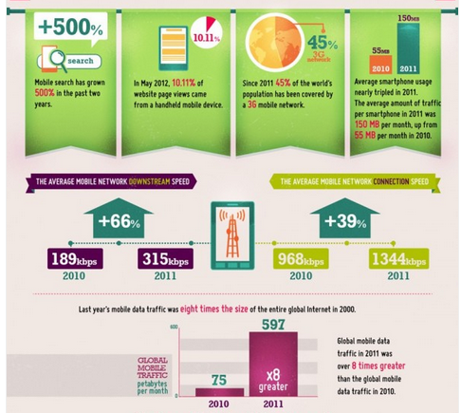
Abbildung 1 -Entwicklung des mobilen Datenverkehrs 2011 im Vergleich zu 2010
Hier sieht man die starke Verbreitung mobiler Geräte deutlich in Zahlen. Zum Beispiel, dass im jahr 2011 die Downloadgeschwindigkeit um fast das doppelte höher ist als im jahr zuvor. Besonders bemerkenswert ist aber, dass der gesamte Datenverkehr mobiler Geräte im Jahr 2011 um das achtfache gewachsen ist im Vergleich zum Vorjahr. Da kann man erkennen, dass mobiles Computing in der heutigen Zeit immer wichtiger wird.
Dabei sind mobile Geräte keineswegs nur Boten unserer heutigen Zeit. Ihre Entwicklung fand schon früh, in den 80 Jahren, ihren Beginn. Die damaligen „mobilen“ Geräte würde man aus heutiger Sicht kaum als mobil betrachten, jedoch in dieser Zeit galten diese als innovative und hoch entwickelte Geräte, zum Beispiel der „Osborne 1“ aus dem Jahre 1981. Hergestellt von der Osborne Computer Corporation hatte dieser ein Gewicht von 11 Kilo, jedoch unter anderem nur einArbeitsspeicher von 64 Kilobyte und einem 5 Zoll großen Bildschirm. Im Vergleich dazu hat ein modernes Samsung Galaxy S6 einen 5,1 Zoll großen Bilschirm, besitzt einen Arbeitsspeicher von 3 Gigabyte und wiegt insgesamt nur 138 Gramm. Schon bei diesem kleinen Vergleich wird nochmals verdeutlicht, wie stark die Entwicklung mobiler Endgeräte vorangeschritten ist und darum wird dieser Bereich der Informatik, das mobile Computing, immer wichtiger.
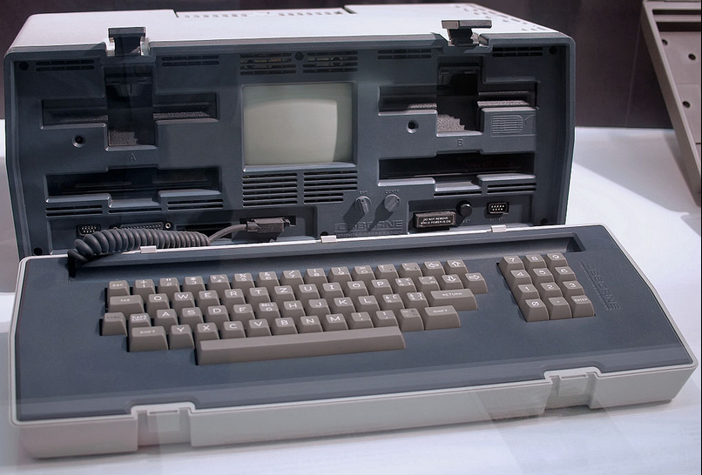
Abbildung 2 - Osborne 1
Jedoch ist dieser Bereich nicht festabgesteckt bzw. gibt es keine einheitliche Definiton voon mobile Computing. Es behinhält eine Vielzahl von verschiedenen Kategorien, die aber alle zu diesem Bereich gehören und Gemeinsamkeiten haben. Um genau zu verstehen was mobile Computing bedeutet, ist es wichtig zuerst die wichtigsten Kategorien zu erläutern, dazu gehören Ubiquitous Computing, Pervasive Computing, Wearable Computing und Nomadic Computing.
Das Ubiquitous (allgegenwärtig) Computing und pervasive (alles durchdrigendes Computing) werden zwar unterschieden, jedoch gibt es hier thematische Überschneidungen. Im Allgemeinen ist die Idee, dass Computer bzw. die gesamte EDV auf sämtlichste Informationen der verschieden Bereiche des alltäglichen Lebens zugreifen können um somit den Menschen bei der Ausführung und Planung seiner Tätigkeiten zu unterstützen. Dabei ist das Ubiquitous Computing eher die philosophische Betrachtung dieser Idee und wurde von Mark Weiser Anfang der 90er Jahre geprägt. In seiner Abhandlung hat er vor allem das allgegenwärtige Computing mit allgegenwätiger Rechenleistung in Verbindung gebracht. Philosophisch gesehen ändert sich aber auch der Standpunkt bzw. die Sicht des Menschen auf den Computer, denn diese wären nicht mehr nur Werkzeuge, sondern eine Art selbstverständlicher „Partner“.
Das Pervasive Computing umfasst mehr die technische Sicht dieser Idee und behinhaltet unter anderem Konzepte für die Realisierung und Umsetzung von neuen Techniken, die aber für mobile Endgeräte konzipiert sind. Dabei werden zum Beipspiel auch neue Netzwerktechniken entwickelt, wie zum Beispiel das BAN (Body Area Network), wo über Sensoren am menschlichen Körper Informationen über dessen Parameter, wie Blutzucker, Puls oder Temperatur gesammelt werden [Fu09]. Die Entwicklung dieser beiden Kategorien ist eng verbunden mit der Entwicklung von mobilen Geräten, denn erst durch diese Geräte können Computer allgegenwärtig sein.
Mobile Computing umfasst natürlich nicht nur mobile Endgeräte wie Smartphones, Tablets oder Laptops. Wearable Computing beschäftigt sich mit mobilen Geräten, die am Körper bzw. mit der Kleidung getragen werden können. Dieses Forschungsgebiet ist anglehnt an das Pervasive Computing, jedoch gibt es hier einen wesentlichen Unterschied. Bei den Geräten, mit denen sich Wearable Computing beschäftigt, steht nicht die eigentliche Benutzung durch den Nutzer im Vordergrund, d.h. sie arbeiten mit dem Nutzer und helfen diesem bei seiner aktuellen Tätigkeit. Einige Merkmale, die solche Geräte noch erfüllen sind: sie müssen ohne die Hände benutzen bedienbar sein, sie müssen immer angeschaltet sein, sie müssen auf sich aufmerksam machen können und sich müssen die Umgebung bzw. den Kontext des Nutzers kennen. Ein prominentes Beispiel für ein Gerät, welches all diese Merkmale erfüllt ist die „Google Glass“ oder ein weiterverbreitetes Beispiel sind die RFID-Chips. Die Benutzung des Kontextes spielt in diesem Bereich des mobilen Computings eine wichtige Rolle. Nähreres dazu finden Sie im Kapital 3.
Der letzte Bereich, das Nomadic Computing, befasst sich mit den technischen Möglichkeiten, wie Nutzer, während sie sich von A nach B bewegen, trotzdem mit dem Internet verbunden sein können und zum Beispiel auf Daten zugreifen können, die online gespeichert sind. Solche „umherziehenden“ Systeme, sind wiedertum sehr abhängig von dem Kontext des Nutzer (s. Kapitel 3), denn das System muss immer wissen, wo der Nutzer ist und im besten Fall die aktuellen bedürfnisse des Benutzers kennen, vielleicht sogar antizipieren und Lösungsvorschlage unterbreiten.

Nun nachdem jetzt die wichtigesten Bestandteile des Mobil Comutings klar sind, gilt es jetzt eine Definition zu entwickeln. Eine mögliche, eigene Definition ist :

„Mobile Computing ist die Wissenschaft, die sich mit der mobilen Datenverarbeitung beschäftigt. Ziel dabei ist es, den Zugriff auf Online-Daten so schnell und sicher wie möglich zu realisieren. Dabei sollte die Position und die Netzabdeckung des Nutzers eine geringe Wichtigkeit besitzen.“

Wenn man die Definition mit der von T.Fuchß vergleicht [Fu09], dann findet man Gemeinsamkeiten, wir die „Unabhängigkeit von Ort und Zeit“. Wie in vielen Bereichen der Informatik, aber auch in anderen Wissenschaften gibt es keine klar richtige Definition und jeder Wissenschaftler setzt die Prioritäten der einzelnen Bereiche von Mobil Computing anders, sodass es viele verschiedene Definitionen gibt. Ganz wichtig ist es aber zu verstehen, dass dieses Forschungsgebiet nicht nur darauf aus ist, Apps und andere Software für mobile Geräte zu entwicklen, sondern auch die Entwichklung von neuen Infrastrukturen und Netzen, aber auch mobilen Geräten um somit mobile Geräte immer schneller und sicherer zu machen.

Was ist Mobile Cloud Computing?

Die modernen mobilen Geräte sind sehr leistungsfähig, jedoch haben diese immernoch ein großen Nachteil, welcher nach wie vor nicht gelöst ist. Solche Geräte sind beschränkt in ihren Ressourcen, d.h. in ihrem Speicherplatz, Rechenleistung, Daten volumen, etc. Bei einem PC oder einem Server kann man die betroffen Module einfach erweitern, zum Beipspel eine größere Festplatte einbauen, jedoch ist dies bei Laptops, Smartphones, Tablets usw. mit sehr viel mehr Aufwand verbunden. Um dieses Problem zulösen, wurden neue Techniken unter dem der Begriff „Cloud“ entwickelt.
Auch hier wieder gibt es Unmengen an verschiedenen Definitionen. Viele davon wurden von Vaquero et al. [VRCL09] zusammmengetragen. Eine mögliche Defintion entwarf R.Buyya im Jahr 2009, welche frei übersetzt lautet: „Eine Cloud ist parallel laufendes, verteiltes System bestehend aus einer Menge von miteinander verbundenden, virtuellen Computern, welche dynamisch eine oder meherere Ressourcen bereitstellen. Diese Ressourcen, werden vertraglich zwischen dem Provider und dem Nutzer festgelegt.“ [BYVB09] Diese Resourcen werden auch Services genannt, die eine Cloud dem Nutzer zu Verfügung stellt. Dabei werden drei Arten von Services unterteilt: Software as a Service (SaaS), Platform as a Service (PaaS) und Infrastructure as a Service (IaaS). In Abbildung 3 werden Beispiele zu den drei Klassen genannt und über welche Schnittstelle die Nutzer am meisten den Service nutzen.
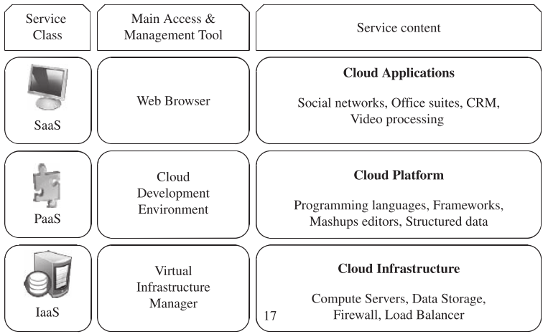
Abbildung 3 - Übersicht der Servicekategrien [BYVB09]
Im Folgenden werden die verschiedenen Servicearten näher betrachtet.
Software as a Service ist der Dienst den viele Menschen nutzen, wobei es garnicht merken, dass hinter der Software eine Cloud steckt. Meistens werden solche Softwareprodukte über einen Webbrowser erreicht, denn diese sind auf den Servern des Dienstleisters installiert, sodass der Nutzer keine eigenen Systemressourcen für diese Software verwenden muss.

Wenn man die restlichen Definitionen zusätzlich zu dieser betrachtet, erkennt man diese zwar alle unterschiedlich verfasst sind, aber es werden immer wieder ein Paar Punkte wiederholt.

Verteilte Syteme

Kontext

Kontextsensivität/Kontextbewusstsein

Kontext im mobile Cloud Computing

Einführung in Android Programmierung

Kurzer Überblick der Versionen/Geschichte

Die Programmierung in der Sprache Android dient dazu Applikationen für Smartphones zu entwicklen, auf denen das Android Betriebsystem installiert ist. Diese Sprache wurde von dem Großunternehmen Google entwickelt und bis heute immer weiter verbessert. Dabei gab es im Laufe der letzten Jahre verschiedene Versionen, wobei die aktuelleste Version Android 5.0.1 ist.

Komponenten

Diese Programmiersprache orientiert sich vom Quellcodestyle an der objektorientierten Sprache JAVA und ist deswegen selber eine objektorientierte Sprache. Lange wurde als Entwicklungsumgebung Eclipse ADT (Android Development Tools) verwendet, welches auch von Google selber mittels dem Android SDK unterstützt wurde. Doch mittlerweile gibt es von Google eine „offizielle“ Android-Entwicklungsumgebung, das Programm AndroidStudio.

Android basiert im wesentlichen auf einem 4 Schichtenmodell. [Ja14]. Diese wird in Abbildung 1234 vereinfacht dargestellt.

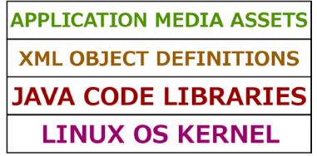
Abbildung 4: vereinfachte Schichtendarstellung der Android Androidkomponenten [Ja14]
Ganz unten in der Abbildung ist die Basis von Androidbetriebssystem dargestellt, denn dies basieren auf dem Betriebssystem Linux, welches alle internen Berechnung durchführt. Darübers

Kontext in Android

Frameworks für mobile Cloud Computing

Jadex

Definition/Erklärung

Active Components/Micro Agents

Jadex in Android

Implementierung der Applikation

Erklärung OpenCV

Implementierung mit Foto

Benutzung des Kontextes

Einbindung von Jadex

Implementierung mit Kamera

Benutzung des Kontextes

Einbindung von Jadex

Vergleich der Implementierungen (Laufzeit, Rechenleistung)

Ergebnisse der Simulation und Modellentwicklung

Ergebnis, Zusammenfassung, Ausblick

Quellenverzeichnis
Literaturverzeichnis
[CCC+03a] | Cabrera, F.; Copeland, G.; Cox, W.; Feingold, M.; Freund, T.; Johnson, J.; Kaler, C.; Klein, J.; Langworthy, D.; Orchard, D.; Robinson, I.; Shewchuck, J.; Storey, T.: Web Services Coordination (WS-Coordination). ftp://www6.software.ibm.com/software/developer/library/wscoordination.pdf
[CCC+03b] | Cabrera, F.; Copeland, G.; Cox, W.; Feingold, M.; Freund, T.; Johnson, J.; Kaler, C.; Klein, J.; Langworthy, D.; Nadalin, A.; Robinson, I.; Storey, T.; Thatte, S.: Web Services Atomic Transaction (WS-AtomicTransaction).  ftp://www6.software.ibm.com/software/developer/library/wsatomictransaction.pdf
[FKN+02] | Foster, I.; Kesselmann, C.; Nick, J.; Tuecke, S.: The Physiology of the Grid – An Open Grid Services Architecture for Distributed Systems Integration. http://www.globus.org/research/papers/ogsa.pdf
[GGM+03] | Gawlick, D.; Gogate, V.; Madsen, C.; Mishra, S.; Narang, I.; Subramanian, M.: Data Distribution in the Grid Environment.  http://www.cs.man.ac.uk/grid-db/papers/draft-ggf-daisdist-ggf9-2.pdf
[LiWe03] | Little, M.; Webber, J.: Introducing WS-CAF - More than just transactions. Dezember 2003.  http://www.sys-con.com/webservices/articleprint.cfm?id=737
[TKM04] | Tai, S.; Khalaf, R.; Mikalsen, T.: Composition of Coordinated Web Services. 2004.  http://www.research.ibm.com/AEM/pubs/composition_middleware2004.pdf
[Wat01] | Watson, P.: Databases and the Grid. Technical Report CS-TR-755, University of Newcastle, 2001.

http://t3n.de/news/aufstieg-mobile-web-zahlen-426226/ 24.06.2015

